
POUŽÍVATEĽSKÝ MANUÁL – SK
IN 27230 Hyperextenzia inSPORTline X-NT RC40
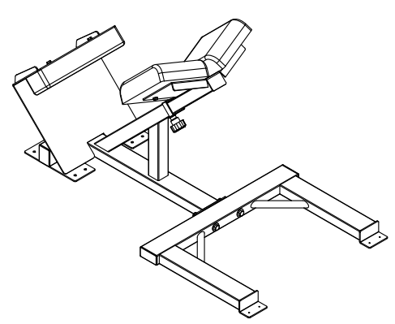
OBSAH
BEZPEČNOSTNÉ POKYNY 3
ZOZNAM ČASTÍ 4
MONTÁŽ 4
ÚDRŽBA 5
POKYNY K CVIČENIU 5
OCHRANA ŽIVOTNÉHO PROSTREDIA 6
ZÁRUČNÉ PODMIENKY, REKLAMÁCIE 6

inSPORTline s.r.o., si vyhradzuje právo vykonať akékoľvek zmeny a vylepšenia svojho produktu bez predchádzajúceho upozornenia. Navštívte našu stránku www.insportline.sk, kde nájdete najnovšiu verziu manuálu.

BEZPEČNOSTNÉ POKYNY
- Pred používaním a montážou si prečítajte manuál a uschovajte si ho pre budúcu potrebu.
- Pred začiatkom montáže si skontrolujte úplnosť balenia a stav všetkých častí. Používajte iba originálne náhradné diely a doplnky. Nevykonávajte neschválené úpravy produktu.
- Montáž smie vykonávať iba dospelá osoba, odporúča sa montáž v 2 osobách. Pred použitím skontrolujte správnosť montáže a pevnosť produktu. Zariadenie musí fungovať správne, aby nedošlo k poraneniu používateľa. Ak zariadenie nefunguje správne, nesie známky opotrebenia alebo poškodenia, prestaňte ho používať. Poškodené alebo opotrebované diely je potrebné odborne vymeniť.
- Držte mimo dosahu detí a domácich zvierat.
- Iba pre jednu osobu súčasne.
- Ak pociťujete nevoľnosť, bolesť na hrudi alebo akékoľvek iné abnormálne telesné symptómy, okamžite prevádzku ukončite.
- Držte končatiny mimo pohyblivých častí.
- Stroj umiestnite na rovný, pevný a čistý povrch.
- Vždy noste vhodný športový odev a obuv, nenoste príliš voľné oblečenie ani šperky.
- Používajte iba na účely, za akými bol stroj zostavený.
- Nevykonávajte neschválené úpravy.
- Počas používania odstráňte všetky ostré predmety okolo prístroja.
- Prístroj musí byť umiestnený min. 0,6 m od ďalších predmetov.
- Ľudia s obmedzenými mentálnymi alebo fyzickými schopnosťami nesmú stroj používať.
- Pred tréningom vždy zahrejte svaly rozcvičkou.
- Pokiaľ sa na stroji objavia ostré hrany, okamžite prestaňte stroj používať.
- Na zariadenie neklaďte ostré predmety. Žiadna nastaviteľná časť nesmie prečnievať tak, aby bránila pohybu používateľa.
- Pred každým použitím stroja skontrolujte, či sú všetky spoje riadne zabezpečené.
- Neprekračujte uvedené limity.
- Max. nosnosť (celková): 180 kg
- Kategória: S pre komerčné používanie
- VAROVANIE: Pred začatím akéhokoľvek cvičebného programu sa poraďte s lekárom. Posúdenie lekára je obzvlášť dôležité v prípade, že trpíte zdravotnými problémami. Predajca nenesie žiadnu zodpovednosť za prípadné zranenia či škody na majetku zapríčinené používaním prístroja.

ZOZNAM ČASTÍ
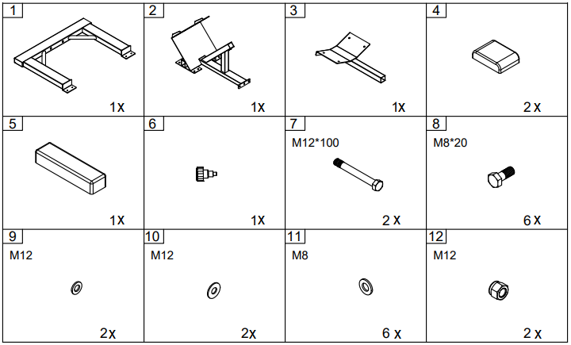

MONTÁŽ
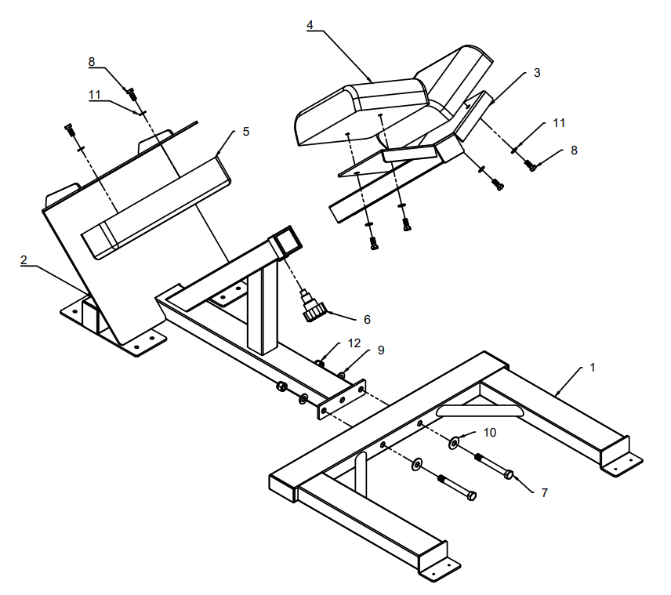

ÚDRŽBA
- Pohyblivé časti pravidelne mažte.
- Kontrolujte a doťahujte všetky spoje.
- Čistite stroj pomocou vlhkej handričky a neagresívneho čistiaceho prostriedku.
- Pravidelne stroj kontrolujte proti opotrebeniu a poškodeniu.
- Poškodené alebo opotrebované časti okamžite nahraďte.

POKYNY K CVIČENIU
Cvičene je prospešné pre Vaše zdravie, zlepšuje fyzickú kondíciu, tvaruje svalstvo a v kombinácii s kaloricky vyváženou stravou vedie k zníženiu hmotnosti.
1. ROZCVIČKA
Táto fáza slúži k prekrveniu celého tela, k zahriatiu svalstva, znižuje riziko kŕčov a svalového poranenia. Odporúčame vykonávať nižšie uvedené zahrievacie cviky. Pri preťahovaní zotrvajte v krajnej polohe približne 30 sekúnd, nerobte trhavé pohyby a nekmitajte.
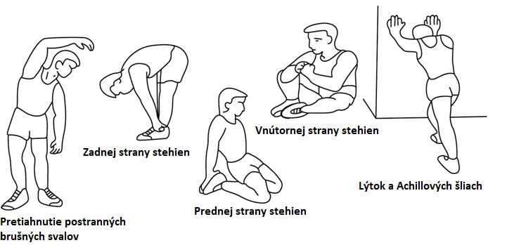
2. SAMOTNÉ CVIČENIE
Táto fáza je fyzicky namáhavejšia. Pravidelným cvičením sa posilňuje svalstvo. Tempo si môžete určiť sami, ale je veľmi dôležité, aby bolo rovnaké po celú dobu cvičenia. Srdcová frekvencia by sa mala pohybovať v cieľovej zóne (viď obrázok nižšie).
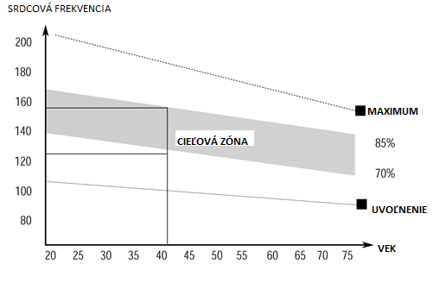
Táto fáza by mala trvať minimálne 12 minút. Väčšine ľudí trvá táto fáza 15 - 20 minút.
3. UPOKOJENIE
Táto fáza slúži k upokojeniu činnosti kardiovaskulárnej sústavy a uvoľneniu svalstva. Mala by trvať približne 5 minút. Môžete opakovať zahrievacie cviky alebo pokračovať v cvičení zvoľneným tempom. Preťahovanie svalov po cvičení je nesmierne dôležité – opäť je potrebné sa vyvarovať trhavým pohybom a kmitaniu.
Zo zlepšujúcou sa kondíciou môžete predlžovať dĺžku a zvyšovať intenzitu cvičenia. Trénujte pravidelne, najmenej trikrát týždenne.
TVAROVANIE SVALSTVA
Pre tvarovanie svalstva je dôležité nastaviť vysoký stupeň záťaže. Svaly tak budú viac namáhané, čo môže spôsobiť, že nebudete schopný cvičiť tak dlho, ako by ste si priali. Pokiaľ sa súčasne snažíte o zlepšenie kondície, je potrebné tomu tréning prispôsobiť. Počas zahrievacej a záverečnej fázy tréningu cvičte obvyklým spôsobom, ale ku koncu cvičenia zvýšte odpor prístroja. Pravdepodobne budete musieť spomaliť rýchlosť, aby srdcová frekvencia zostala v cieľovej oblasti.
ZNÍŽENIE HMOTNOSTI
Množstvo spálených kalórií záleží iba na dĺžke a intenzite cvičenia. Podstata je rovnaká ako pri kondičnom cvičení, avšak cieľ je iný.

OCHRANA ŽIVOTNÉHO PROSTREDIA
Po uplynutí životnosti produktu alebo v prípade, že by ďalšia oprava už bola ekonomicky nevýhodná, sa výrobku zbavte v súlade s miestnymi predpismi a šetrne k životnému prostrediu. Výrobok odneste na najbližšie zberné miesto k tomu určené.
Predpisovou likvidáciou pomôžete zachovať cenné prírodné zdroje a napomôžete k prevencii negatívnych dopadov na životné prostredie, prípadne na ľudské zdravie. Pokiaľ si nie ste istý, konzultujte vec s miestnymi príslušnými zodpovednými orgánmi, aby nedošlo k porušeniu predpisov a následnej sankcii.

ZÁRUČNÉ PODMIENKY, REKLAMÁCIE
Všeobecné ustanovenia a vymedzenie pojmov
Tieto záručné podmienky a reklamačný poriadok upravujú podmienky a rozsah záruky poskytované predávajúcim na tovar dodávaný kupujúcemu, takisto aj postup pri vybavovaní reklamačných nárokov uplatnených kupujúcim na dodaný tovar. Záručné podmienky a reklamačný poriadok sa riadia príslušnými ustanoveniami zákona č. 250/2007 Z.z., Občiansky zákonník č. 40/1964 Zb. v znení neskorších predpisov, podľa § 422 až § 442 zákona č. 513/1991 Zb. Obchodný zákonník v platnom znení, a Zákona o ochrane spotrebiteľa č 250/2007 Z.z. v znení neskorších predpisov, a to aj vo veciach týmito záručnými podmienkami a reklamačným poriadkom nespomenutých.
Predávajúcim je spoločnosť inSPORTline s.r.o. so sídlom Električná 6471, 911 01 Trenčín,
IČO 36311723, zapísaná v obchodnom registri Okresného súdu Trenčín v odd Sro, vložka č. 11888/R.
Adresa predajní:
- inSPORTline s.r.o., Električná 6471, 911 01 Trenčín, +421 917 864 593, predajnatn@insportline.sk
- Stores inSPORTline SK s.r.o., Račianska 184/B, 831 54 Bratislava (Rača), +421 917 866 623, predajnaba@insportline.sk
- Stores inSPORTline SK s.r.o., Trieda generála Ludvíka Svobodu 6/A, 040 22 Košice (Furča), +421 917 866 622, predajnake@insportline.sk
Vzhľadom k platnej právnej úprave sa rozlišuje kupujúci, ktorý je spotrebiteľom a kupujúci, ktorý spotrebiteľom nie je.
„Kupujúci spotrebiteľ“ alebo len „spotrebiteľ“ je osoba, ktorá pri uzatváraní a plnení zmluvy nejedná v rámci svojej obchodnej alebo inej podnikateľskej činnosti.
„Kupujúci, ktorý nie je „spotrebiteľ“, je podnikateľ, ktorý nakupuje výrobky alebo užíva služby za účelom svojho podnikania s týmito výrobkami alebo službami. Tento kupujúci sa riadi rámcovou kúpnou zmluvou a obchodnými podmienkami v rozsahu, ktoré sa ho týkajú a obchodným zákonníkom.
Tieto záručné podmienky a reklamačný poriadok sú nevyhnutnou súčasťou každej kúpnej zmluvy uzatvorenej medzi predávajúcim a kupujúcim. Záručné podmienky a reklamačný poriadok sú platné a záväzné, pokiaľ v kúpnej zmluve alebo v dodatku v tejto zmluvy alebo inej písomnej dohode nebude stranami dohodnuté inak.
Záručné podmienky a záručná doba
Predávajúci poskytuje kupujúcemu záruku na tovar v dĺžke 24 mesiacov, u označených fitness modelov bude poskytovaná záručná lehota 120 mesiacov na rám (platí na výrobky zakúpené od 13.3.2017) a 24 mesiacov na ostatné komponenty na 1 ks fitness zariadenia. Na označené moto výrobky značky W-TEC bude poskytovaná rozšírená záručná lehota 36 mesiacov. Záruka sa vzťahuje iba na výrobné vady. Zákonná dĺžka záruky poskytovaná spotrebiteľovi nie je týmto dotknutá.
Zárukou za akosť preberá predávajúci záväzok, že dodaný tovar bude po určitú dobu spôsobilý pre použitie k obvyklému, príp. zmluvnému účelu a že si zachová obvyklé, príp. zmluvné vlastnosti.
Batéria
Záruka 6 mesiacov na životnosť batérie - menovitá kapacita batérie neklesne pod 70% svojej celkovej kapacity v priebehu 6 mesiacov od predaja produktu.
Záručné podmienky sa nevzťahujú na poruchy vzniknuté (ak je možné aplikovať na zakúpený produkt):
- zavinením používateľa tj. poškodenie výrobku nesprávnou montážou, manipuláciou a neodborným repasom,
- nesprávnou údržbou,
- mechanickým poškodením,
- opotrebením dielov pri bežnom používaní,
- neodvratnou udalosťou, živelnou pohromou,
- neodbornými zásahmi,
- nesprávnym zaobchádzaním alebo nevhodným umiestnením, vplyvom nízkej alebo vysokej teploty, pôsobením vody, neúmerným tlakom a nárazmi, úmyselne pozmeneným designom, tvarom alebo rozmermi,
- nesprávnym použitím tovaru, ktorý je v rozpore s kategorizáciou produktu (HC, HA – na domáce používanie: SC, S – na komerčné používanie).
Upozornenie:
- v dobe záruky budú odstránené všetky poruchy výrobku spôsobené výrobnou poruchou alebo chybným materiálom výrobku tak, aby vec mohla byť riadne používaná.
- reklamácia sa uplatňuje zásadne písomne s presným popisom o chybe a potvrdeným dokladom o zakúpení.
- záruka sa uplatňujte u výrobcu: inSPORTline s.r.o., Električná 6471, 911 01 Trenčín, v predajni v ktorej ste tovar zakúpili alebo u organizácie, v ktorej bol výrobok zakúpený.
Reklamačný poriadok – reklamácia tovaru
Kupujúci je povinný tovar, dodaný predávajúcim skontrolovať čo najskôr po prechode nebezpečia škody na tovar, resp. po jeho dodaní. Prehliadku musí kupujúci vykonať tak, aby zistil všetky poruchy, ktoré je možné pri primeranej odbornej prehliadke zistiť.
Pri reklamácii tovaru je kupujúci povinný na žiadosť predávajúceho preukázať nákup a oprávnenosť reklamácie faktúrou alebo dodacím listom s uvedeným výrobným (sériovým) číslom, prípadne tými istými dokladmi bez sériového čísla. Ak nepreukáže kupujúci oprávnenosť reklamácie týmito dokladmi, má predávajúci právo reklamáciu odmietnuť.
Pokiaľ kupujúci oznámi poruchu, na ktorú sa nevzťahuje záruka (napr. neboli splnené podmienky záruky, porucha bola nahlásená omylom apod.), je predávajúci oprávnený požadovať plnú úhradu nákladov, ktoré vznikli v súvislosti s odstraňovaním poruchy takto oznámenej kupujúci. Kalkulácia servisného zásahu bude v tomto prípade vychádzať z platného cenníku pracovných výkonov a nákladov na dopravu.
Pokiaľ predávajúci zistí (testovaním), že reklamovaný výrobok nie je chybný, považuje sa reklamácia za neoprávnenú. Predávajúci si vyhradzuje právo požadovať úhradu nákladov, ktoré vznikli v súvislosti s neoprávnenou reklamáciou.
V prípade, že kupujúci reklamuje poruchy tovaru, na ktoré sa vzťahuje záruka podľa platných záručných podmienok predávajúceho, vykoná predávajúci odstránenie poruchy formou opravy, prípadne výmeny chybného dielu alebo zariadenia za bezporuchové. Predávajúci je so súhlasom kupujúceho oprávnený dodať výmenou za chybný tovar iný tovar plne funkčne kompatibilný, ale minimálne rovnakých alebo lepších technických parametrov. Voľba ohľadne spôsobu vybavenia reklamácie podľa tohto odstavca náleží predávajúcemu.
Predávajúci vybaví reklamáciu najneskôr do 30 kalendárnych dní od doručenia chybného tovaru, pokiaľ nebude dohodnutá dlhšia lehota. Za deň vybavenia sa považuje deň, kedy bol opravený alebo vymenený tovar prebraný kupujúcim. Ak nie je predávajúci s ohľadom na charakter vady schopný vybaviť reklamáciu v uvedenej lehote, dohodne s kupujúcim náhradné riešenie. Pokiaľ k takej dohode nedôjde, je predávajúci povinný poskytnúť kupujúcemu finančnú náhradu formou dobropisu.

CZ  SEVEN SPORT s.r.o.  Sídlo: Strakonická 1151/2c, Praha 5, 150 00, ČR  Centrála: Dělnická 957, Vítkov, 749 01  Reklamace a servis: Čermenská 486, Vítkov 749 01  IČO: 26847264  DIČ: CZ26847264  Tel: +420 556 300 970  Mail: eshop@insportline.cz  reklamace@insportline.cz  servis@insportline.cz  Web: www.inSPORTline.cz  SK  inSPORTline s.r.o.  Centrála, reklamácie, servis: Električná 6471, Trenčín 911 01, SK  IČO: 36311723  DIČ: SK2020177082  Tel.: +421(0)326 526 701  Mail: objednavky@insportline.sk  reklamacie@insportline.sk  servis@insportline.sk  Web: www.inSPORTline.sk | Reklamácia tovaru
 | 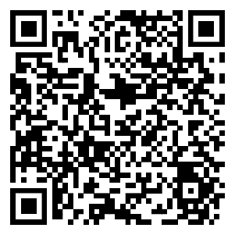
 | Vrátenie a výmena tovaru
 | 

